Page 230. Exercice 1.
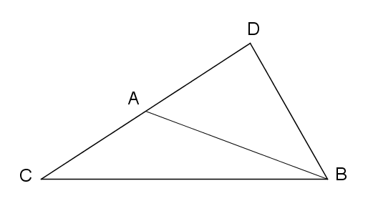
Le point A est le sommet des angles…

☐ R1. $\hat{ABC}$
☐ R2. $\hat{BAC}$
☐ R3. $\hat{DAC}$
☐ R4. $\hat{BDA}$

